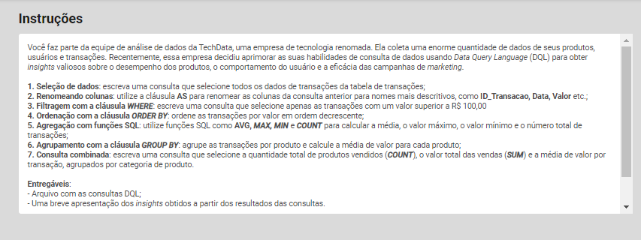

1. SELECT * FROM ljeletronicos.vendas;

**Resultado:**

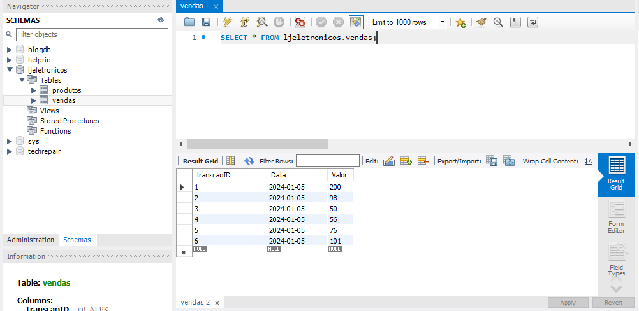

1. USE ljeletronicos;

SELECT transcaoID AS 'IDtransacao',

Data AS 'datavenda',

Valor AS 'valorvenda'

FROM vendas;

**Antes do comando de alteração de colunas:**

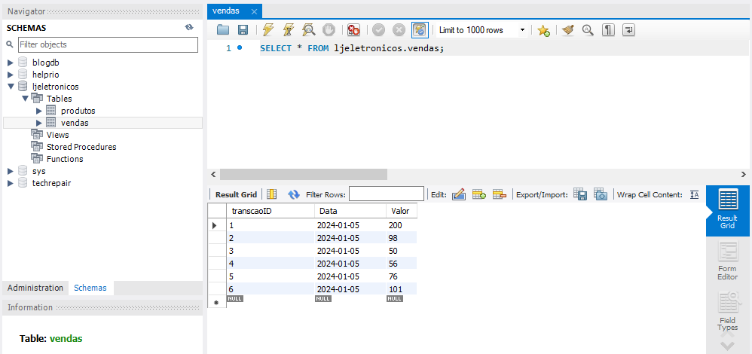

**Depois da alteração de colunas:**

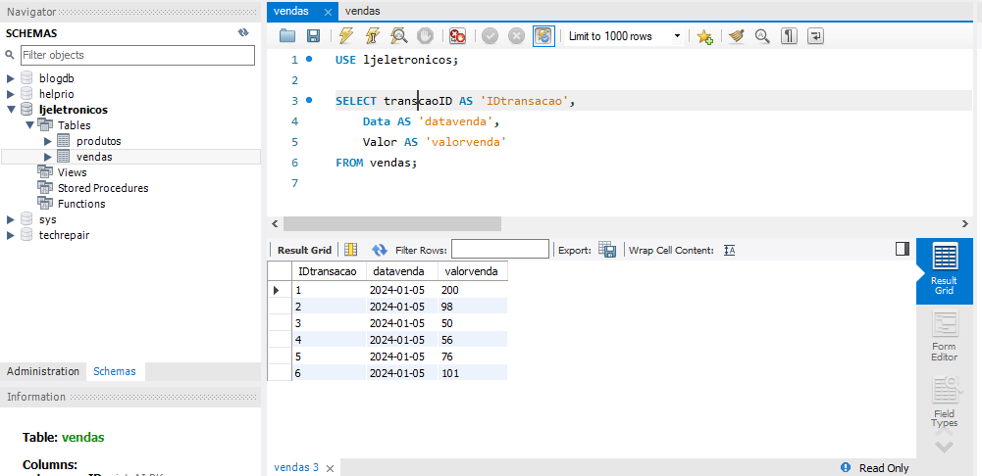

1. SELECT * FROM vendas WHERE valor > 100.00;

**Resultado:**

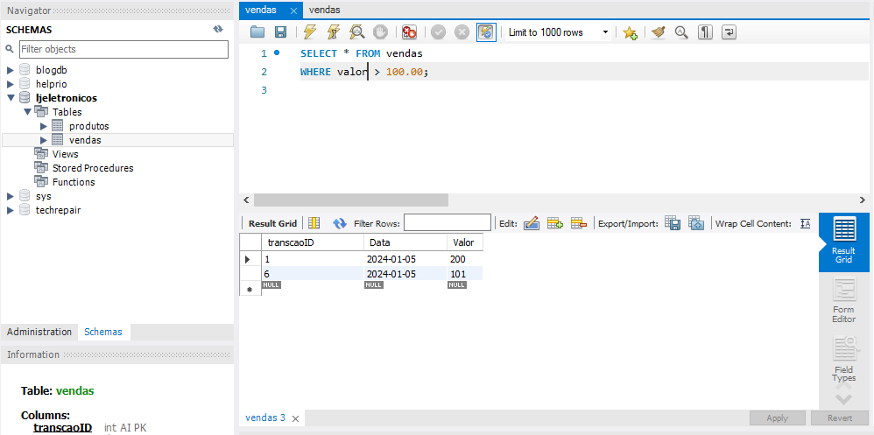

1. SELECT * FROM vendas ORDER BY Valor DESC;

**Resultado:**

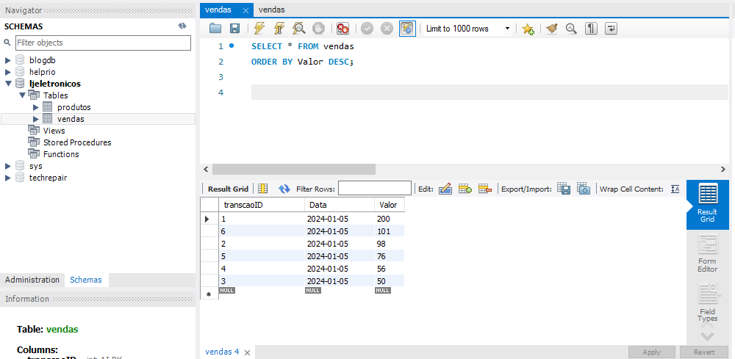

1. SELECT

AVG(Valor) AS Media_Valor,

MAX(Valor) AS Valor Máximo,

MIN(Valor) AS Valor_Minimo,

COUNT(*) AS qtdvendas

FROM vendas;

**Resultado Final:**

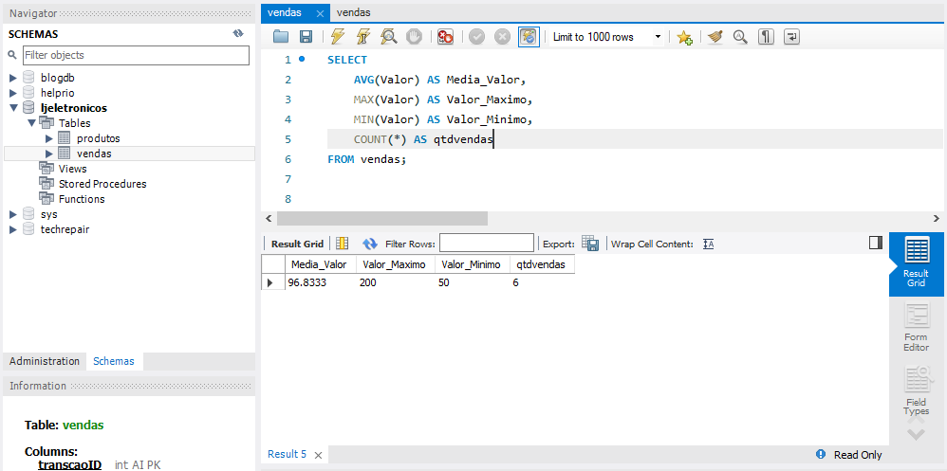

1. SELECT GRUPO,

AVG(Valor) AS Media_Valor_Por_Grupo

FROM vendas

GROUP BY grupo;

**Resultado:**

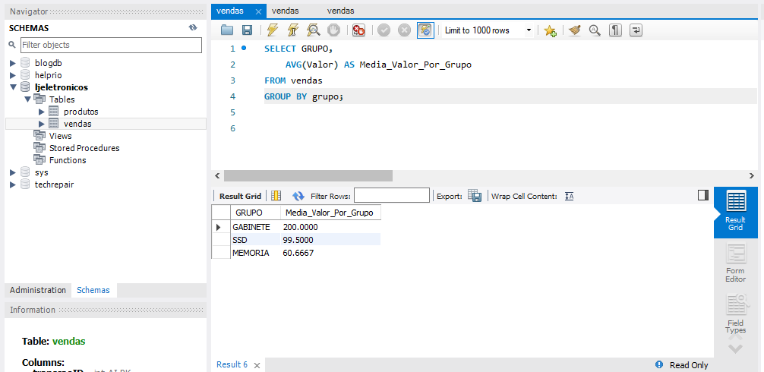

1. SELECT grupo,

COUNT(*) AS Qtd_Total_Produtos,

SUM(Valor) AS Valor_Total_Vendas,

AVG(Valor) AS Media_Valor_Por_Transacao

FROM vendas

GROUP BY grupo;

**Resultado:**

